Інструктивна карта уроку української мови
5 клас
Тема. Правила вживання знака м’якшення.
Завдання:
- дізнайся про правила вживання знака м’якшення;
- узагальнюй і закріплюй знання про вживання м’якого знака,
- удосконалюй навички правильно вимовляти й писати слова з м’яким знаком, робити висновки;
- закріплюй уміння редагувати текст;
- вчись використовувати здобуті знання на практиці.

Повтори Поняття про звуки мовлення за підручником на с. 89
Прочитай Матеріал за підручником на с. 153, 154
Переглянь відеоурок за посиланнями: https://youtu.be/uriYuReXhT4
https://youtu.be/aIf2RnrZPFA

Дай відповіді на запитання:
- Які букви передають два звуки?
- Які літери можуть пом’якшувати приголосні?
- Знак м’якшення як записуємо у звуковій транскрипції?

Відгадай загадку.
Я один в сім’ї такий,
Кажуть, надто вже м’який,
Хоч мовчун, та не дивак,
В слові я – не зайвий знак.
Перглянь характеристику знака м’якшення

Ім’я | Знак м’якшення
Зовнішній вигляд | Ь
Місце розташування | 31 літера алфавіту
Характер | М’який
Улюблені літери, з якими товаришує | д, т, з, с, ц, л, н
Намагається бути подалі від літер | б, п, в, м, ф, г, к, х, ж, ч, ш
Улюблене заняття | Пом’якшувати

Виконай практичні завдання:

- Запиши слова зі знаком м’якшення за картинками

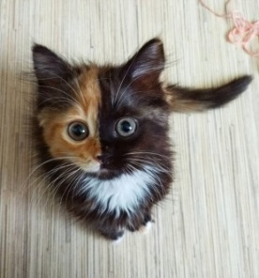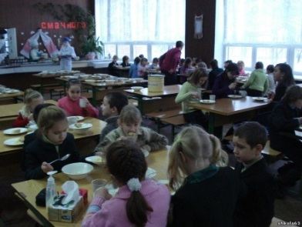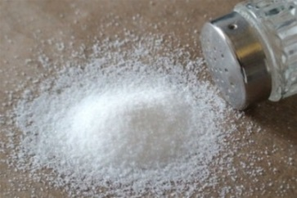

- Запиши слова у дві колонки: у першу – з м’яким знаком, у другу – без. Якщо ви правильно все зробили, то по перших літерах кожного слова можна прочитати фразу : «Люба моя Україна».
Уман..щина, лял..ка, юн.., кров.., бачит..,автор..ський , різ..кий, авос..ка, м’якен..ко, їжак, олен.., ніс..ся, аптекар.., якийс...
- Запиши графічно слова, зазначені у фонетичній транскрипції.
Льон, ціль, скриньці, волинський, усміхаються
ТИ ВТОМИВСЯ (ЛАСЯ)?
Виконай руханку. Тобі допоможе посилання https://www.youtube.com/watch?v=lCyFLC7SKbg
- До поданих слів дібрати й записати синоніми з орфограмою “Позначення м’якості приголосних”.
Портмоне -…(гаманець), страждання -…(біль), поблизу -…(близько), гуртом -…(спільно), покаяння -…(сповідь), пусто -…(порожньо), школяр -…(учень), юнак -…(хлопець), нелюбов -…(ненависть)
 Творче завдання
Від поданих слів утворіть і запишіть спільнокореневі слова із значенням здрібнілості або пестливості за допомогою суфіксів –еньк-, -оньк-, -есеньк-, -ісіньк-, -юсіньк-. Наприклад: Серце – серденько
Голова, голубка, тонкий,бабуся,рідний, рука, малий, мама,вузький
Я - редактор!
Потрібно списати цей текс, виправивши помилки і підкреслити в словах ь.
Зема – чарівна пора року. Мені подобаєт_ся, коли надворі ясна морозна пагода та падає сніг. Безлічь людей любит_ зиму більше ніж літо, оскільки її краса заварожує.
Пограймось! Відгадай загадки ( у відгадках буде ь)
1. Кругла, а не місяць,
Біла, а не борошно,
З хвостиком, а не миша.
2. Більш за всіх кричить,
А найменше робить.
3. Хто спить, а очей не зажмурює?
4.Довгі ноги, довгий ніс.
Прилетів – обід приніс.
Смачних жабеняток
Для своїх маляток.
5. Що дістане зубами потилицю?
6. Утрьох їдуть братці верхи на конячці.
З однією відгадкою скласти речення.



Домашнє завдання: опрацюй параграф 30, виконай вправу (на вибір) № 356 або № 358

